TÓMSTUNDASTARF Á HRAUNBÚÐUM Janúar
VINNUSTOFAN ER OPIN ALLA VIRKA DAGA KL. 13-16
HEITIR BAKSTRAR ALLA VIRKA DAGA KL. 10:00 / LEIKFIMI ALLA VIRKA DAGA KL. 10:00
7.Janúar | 8.Janúar | 9.Janúar | 10.Janúar | 11.Janúar
Setustofa kl 11:00  Hugarleikfimi  Leikfimissalur kl 14:00  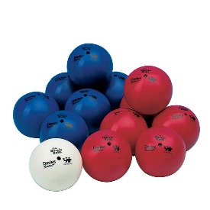  Boccia  Setustofa kl 16:00  Heitt á hendur | Setustofa kl 11:00  Mjallhvít er hún Íslensk?  Setustofa kl 14:00  Ásta Finnboga kemur og les fyrir okkur  Setustofa kl 16:00  Heitt á hendur | Setustofa kl 11:00  Völvuspá fyrir árið 2019  Setustofa kl 14:00  Spila bingó  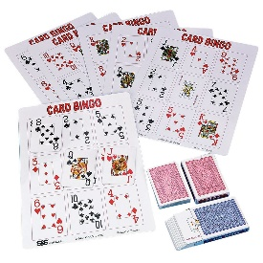  Setustofa kl 16:00  Heitt á hendur | Setustofa kl 11:00  Leikir og skemmtun  Setustofa kl 14:00  Geir Jón Kemur og les fréttir vikunnar fyrir okkur  Setustofa kl 16:00  Heitt á hendur | Setustofa kl 11:00  Neglur  (einnig verður boðið upp á nelgur eftir hádegi)  Matsalur kl 15:00  Föstudagslögin  Setustofa kl 16:00  Heitt á hendur

